1.写python程序，能够画出课本上讲述的各类典型连续信号

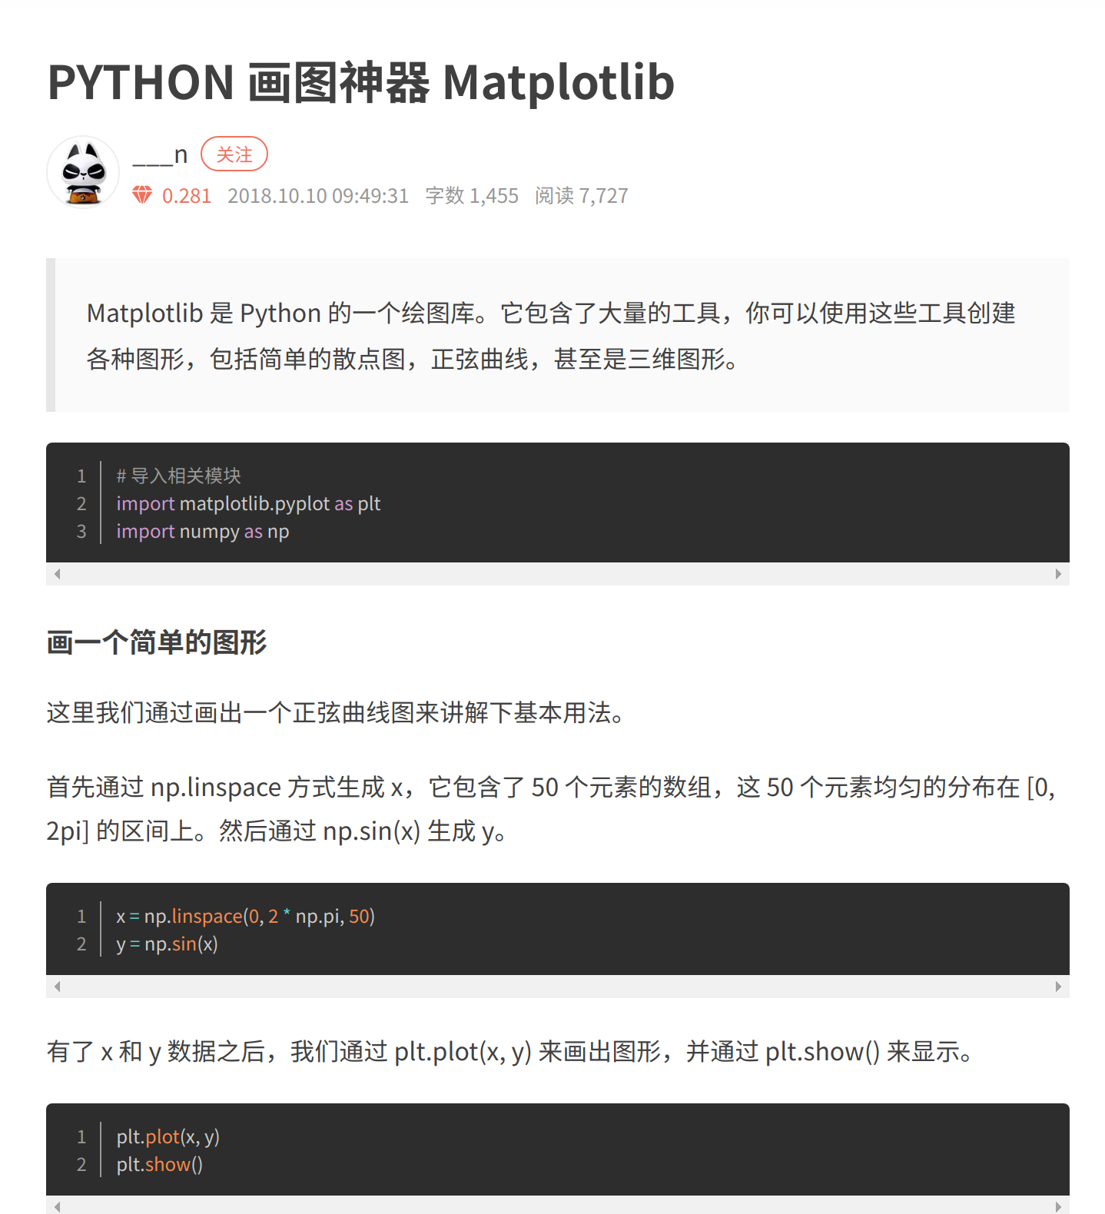

Python 安装 matplotlib 和 numpy

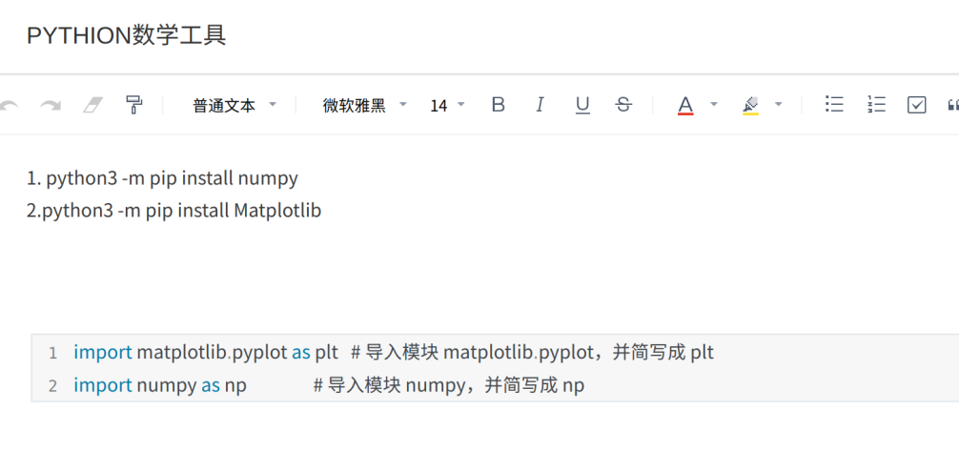

Pip安装速度慢可以换国内源

安装pip3 sudo apt install python3-pip

查看版本 pip3 -V

升级pip pip3 install --upgrade pip

cd ~

mkdir .pip

cd .pip

touch pip.conf

sudo vim pip.conf

添加

[global]

index-url = https://mirrors.aliyun.com/pypi/simple/

[install]

trusted-host=mirrors.aliyun.com

成功安装后

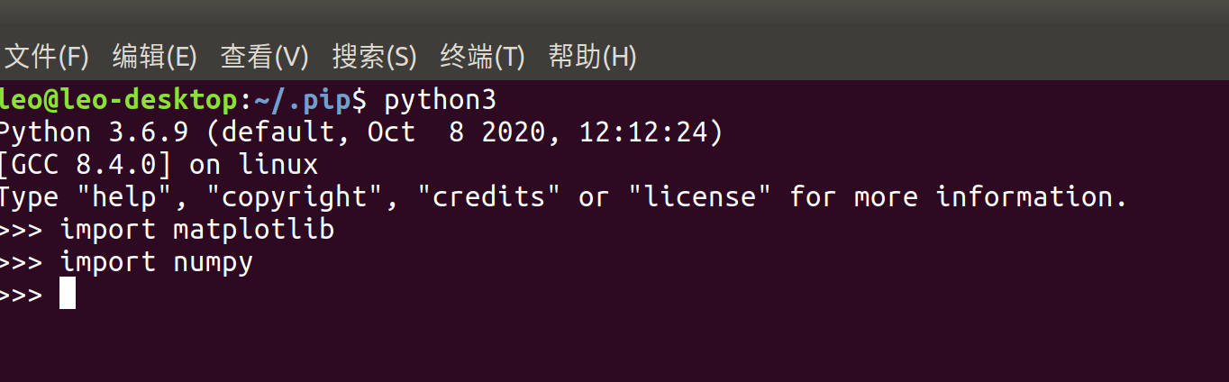

画 sin(x) 图像

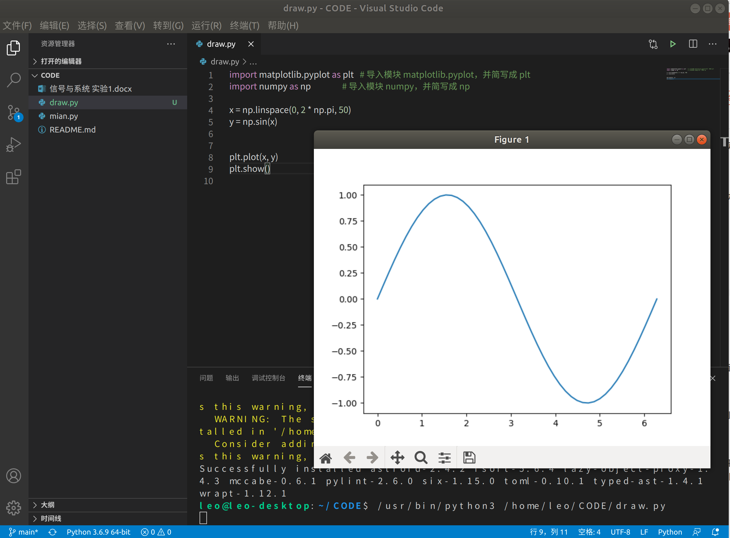

其他图形

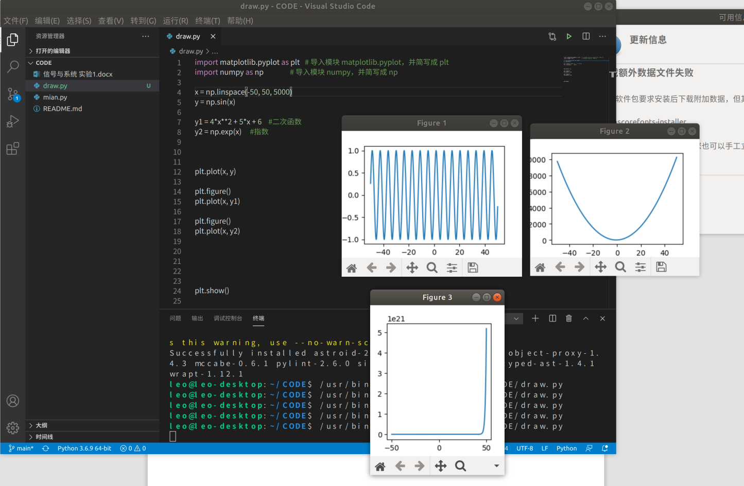

1. 将程序上传到各自的github账号
2. 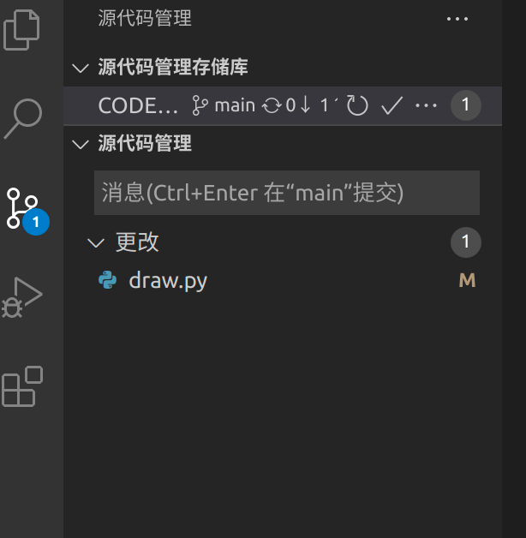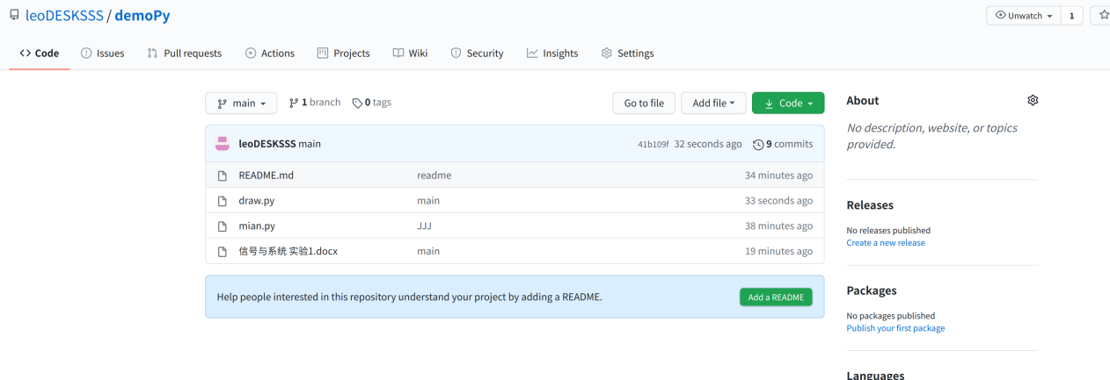

draw.py